237. Triploide

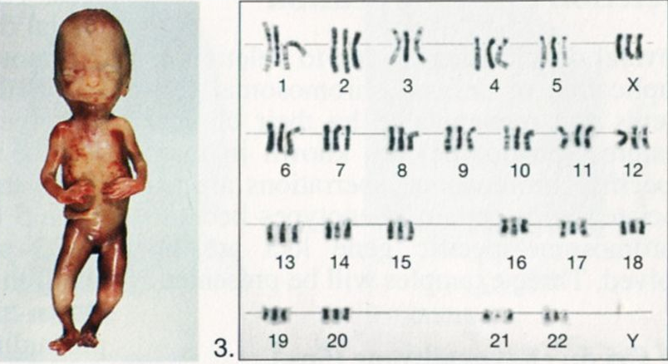
https://slideplayer.com.br/slide/9745880/31/images/23/1++EUPLOIDIA%3A+TRIPLOIDE.jpg

O ser humano normalmente possui 46 cromossomos, uma metade provinda do pai e a outra da mãe. Porém, podem ocorrer anomalias durante a divisão e multiplicação celular dos óvulos ou dos espermatozoides, ou falhas no mecanismo de concepção, que resultam em alterações numéricas dos cromossomos, sendo uma delas, a triploidia. Esta é uma anormalidade cromossômica, onde o feto possui uma cópia extra de todos os cromossomos em suas células, ou seja, tem 69 cromossomos em seu DNA ao invés de 46 cromossomos. Nessa condição, ocorre um erro na divisão celular e o bebê recebe 46 cromossomos de um dos genitores, e 23 cromossomos do outro.
A principal causa é a dispermia, quando um óvulo normal é fecundado por dois espermatozoides ao mesmo tempo, gerando um erro na divisão cromossômica e caracterizando um ser triploide, com 3 conjuntos de cromossomos, ao invés de apenas dois (diploide). Na maioria dos casos, resulta em abortos espontâneos, e ocorre em aproximadamente 2% das gestações.

Referência: https://blog.labiexames.com.br/dicas-de-maternidade/triploidia-o-que-e-e-como-detectar/

